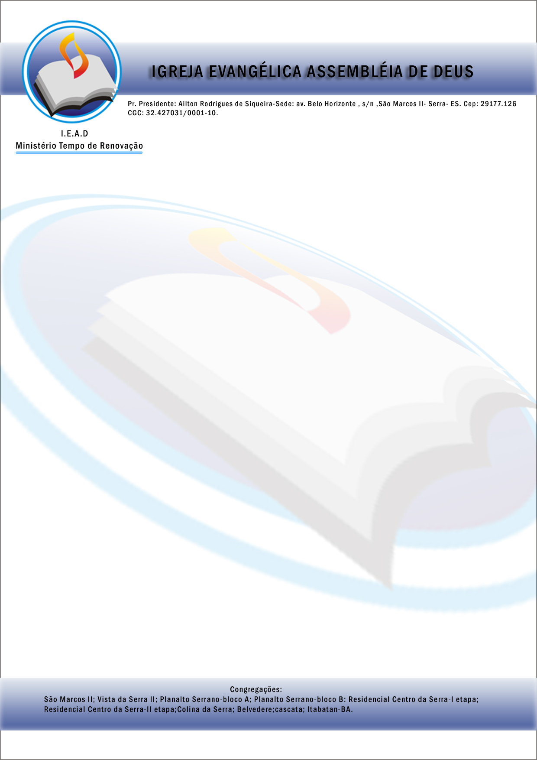

Carta de Recomendação

A Igreja Evangélica Assembleia de Deus Ministério Tempo de Renovação, na pessoa de seu Pastor presidente Ailton Rodrigues de Siqueira, tem a honra de apresentar às Igrejas Evangélicas por onde passar, o ____________________________________ membro desta igreja desde a muito tempo, e que nada consta em nossos arquivos que venha desabonar sua conduta, tendo sempre se apresentado como um Obreiro digno da nossa recomendação as demais igrejas onde chegar. Portanto, solicitamos a todos líderes ou representantes que o receba no Senhor como usam fazer os santos a nós apresentados, dando-lhe o apoio necessário para adoração ao nosso Deus.

Serra, ___de ___________ de 201_.

_________________________________ ______________________________
Ev. Ednei de Jesus Échili Nascimento
Pastor Dirigente Secretária

